暨南大学本科实验报告专用纸
课程名称 计算机视觉实验 指导教师 赵乘骥 成绩
实验项目名称 基于MediaPipe Pose与Transformer的羽毛球动作识别
- 实验地点 教108 学院 国际能源学院 专业 自动化

学生姓名 林振涛 学号 2023101160 实验时间 2026 年 6 月 12 日 一、实验概述

1. 实验目标
利用 MediaPipe Pose 提取人体 33 关键点时序特征，搭建 Transformer Encoder 时序分类模型，完成 6 类羽毛球击球动作识别：
forehand_drive、forehand_lift、forehand_net_shot、forehand_clear、backhand_drive、backhand_net_shot。
完整实现视频预处理、数据集缓存、模型训练、测试评估、单视频推理、骨架可视化与时序注意力可视化全套流程。

2. 开发环境
系统：WSL Ubuntu
Python：3.12
核心库：OpenCV、MediaPipe、PyTorch、Scikit-learn、Matplotlib
硬件：CPU 训练（无 GPU 自动切换 CPU）

二、数据集与数据预处理（对应提交项 1）

1. 数据集结构
顶层文件夹/home/lin/cv-course/archive，内含 6 个子分类文件夹，存放对应动作 MP4 视频；测试集总样本 166 条。

2. 完整预处理流水线
1.视频帧读取：OpenCV 逐帧读取视频，过滤损坏、无法打开的视频文件。
2.人体关键点提取：MediaPipe Pose 提取 33 个人体关键点，每帧输出[x,y,z,visibility]共 132 维特征；降低检测置信度 0.3 减少漏检。
3.空样本过滤：无有效人体帧的视频直接丢弃，不参与训练。
4.时序重采样：视频原始帧数不统一，使用线性插值统一重采样至固定 30 帧，所有样本统一尺寸(30,132)。
5.骨架归一化
平移：以左右髋中点为坐标系原点消除人物位置偏移；
缩放：以左右肩宽度为尺度归一，消除人物远近、体型差异。
6.数据集缓存：处理完成后将训练集、测试集保存为.npy二进制文件，二次运行直接加载缓存，无需重复解析视频。
7.数据集划分：分层划分训练 / 测试集（测试集占比 20%），保证各类动作样本分布均衡。

三、模型与训练流程（对应提交项 2）

1. Transformer 模型结构
1.特征嵌入层：线性层将 132 维骨架特征映射至 128 维隐空间d_model=128。
2.正弦位置编码：为 30 帧时序添加位置信息，使模型感知动作先后时序关系。
3.两层多头自注意力 Encoder：4 头注意力机制，自动捕捉击球动作关键帧时序依赖；自定义层可输出每一层注意力权重用于可视化分析。
4.全局池化：对 30 帧时序特征取均值，压缩为单条全局动作向量。
5.分类头：两层全连接 + Dropout，输出 6 类动作分类概率。

2. 训练超参数
参数 | 数值
批次大小 batch_size | 16
训练轮数 epochs | 40
初始学习率 lr | 5e-4
学习率衰减 | StepLR，每 10 轮 ×0.8
Dropout | 0.2
优化器 | Adam
损失函数 | CrossEntropy 交叉熵损失

3. 训练流程
1.加载.npy数据集，构建TensorDataset与DataLoader；
2.每轮训练前开启model.train()，反向传播更新权重；
3.每轮结束切换model.eval()，无梯度计算测试集精度；
4.保存每轮损失、精度，训练结束绘制曲线；
5.训练完成保存模型权重.pth文件。

四、测试、推理与可视化结果（对应提交项 3、5）

1. 训练曲线分析

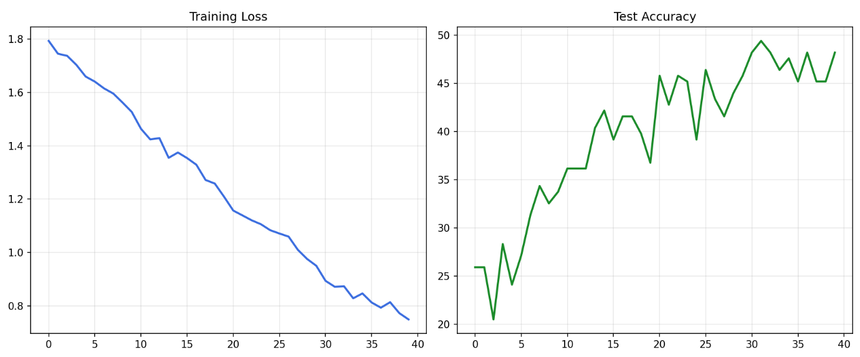
1.训练 Loss（蓝色）：全程稳定持续下降，从初始 1.79 降至 0.75，模型持续拟合时序特征，无剧烈震荡，训练收敛稳定。
2.测试精度（绿色）：整体呈上升趋势，从 25.90% 逐步上升至最终 48.19%；中间存在小幅波动，原因是数据集总量偏小、部分动作特征相似度高，模型泛化存在小幅起伏。

2. 混淆矩阵分析

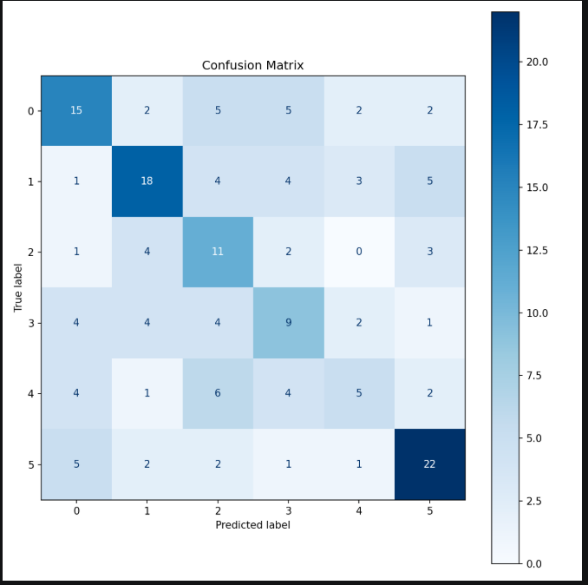
横坐标：预测标签；纵坐标：真实标签
1.识别效果最优类别：backhand_net_shot（标签5），对角线样本 22，精确率 0.63、召回 0.67；
2.识别较差类别：backhand_drive（标签4）、forehand_net_shot（标签2），正反手近网动作、抽球动作骨骼运动轨迹高度相似，易混淆错分；
3.整体样本区分度一般，受限于数据集规模与动作相似度，整体测试准确率 48.19%。

3. 分类指标报告
Plain Text
precision recall f1-score support
forehand_drive 0.5000 0.4839 0.4918 31
forehand_lift 0.5806 0.5143 0.5455 35
forehand_net_shot 0.3438 0.5238 0.4151 21
forehand_clear 0.3600 0.3750 0.3673 24
backhand_drive 0.3846 0.2273 0.2857 22
backhand_net_shot 0.6286 0.6667 0.6471 33
accuracy 0.4819 166
macro avg 0.4663 0.4652 0.4587 166
weighted avg 0.4873 0.4819 0.4790 166
整体测试集准确率：48.19%；
反手网前小球backhand_net_shotF1 分数最高，正反手抽球、高远球混淆严重。

4. 单视频推理结果
选取forehand_clear视频输入推理：
模型预测动作：forehand_net_shot
置信度：0.64
视频动作特征与近网小球存在相似时序，发生误判，与混淆矩阵体现的类别混淆问题一致。
- 时序注意力热力图

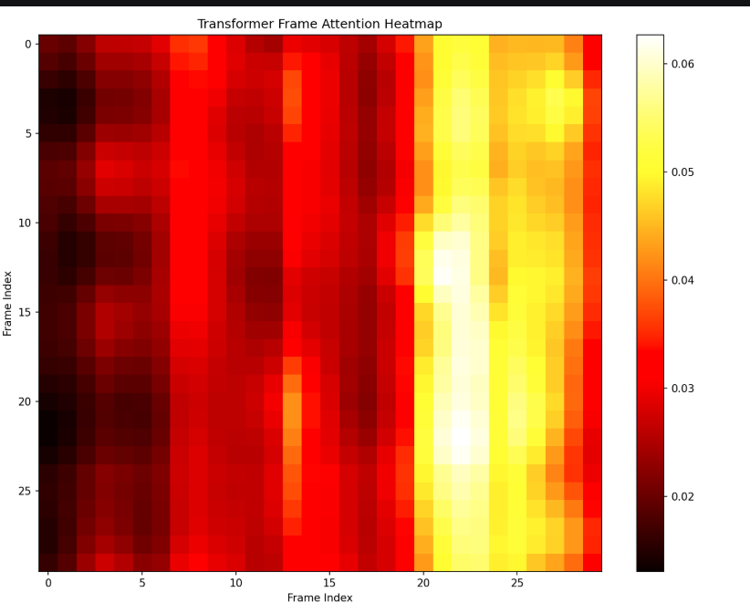
热力图横、纵坐标均为视频 30 帧序号，颜色亮度代表帧与帧之间注意力权重大小：
1.图像右侧 20~30 帧亮度显著更高，说明模型重点关注动作后半段击球、随挥帧；
2.前 15 帧权重偏低，代表预备站位、引拍阶段区分度较低；
3.证明 Transformer 可自主定位羽毛球击球关键时序片段，符合动作运动逻辑。

6. 骨架可视化
程序自动输出两段视频的人体关键点可视化 MP4，视频画面叠加绿色骨骼点、蓝色关节连线，直观展示 MediaPipe 提取的全身 33 关键点，验证预处理特征提取有效性。

五、存在问题与改进方案

1. 当前实验缺陷
1.数据集规模有限，各类别样本数量不均衡，部分动作样本过少，模型泛化能力不足；
2.正反手相似击球动作骨骼轨迹相似度高，特征区分度低，整体准确率仅 48.19%；
3.训练后期测试精度波动明显，存在轻微过拟合倾向；
4.仅使用基础 33 点全局骨骼，未单独提取手臂、手腕局部击球关键关节特征。

2. 后续改进思路
1.扩充数据集，增加各类动作视频样本，平衡每类样本数量；
2.特征优化：单独提取手腕、肩、肘局部关键点，强化击球动作局部特征权重；
3.模型优化：增加模型层数 / 多头数，或引入时序卷积 CNN+Transformer 混合结构；
4.数据增强：对骨骼序列添加微小平移、缩放噪声，提升模型鲁棒性；
5.超参数调优：调整学习率、Dropout 比例，缓解测试精度震荡。

六、实验总结
本实验完整实现了基于 MediaPipe 人体骨架与 Transformer 时序模型的羽毛球动作识别全链路，严格完成视频预处理、数据集缓存、模型训练、评估推理、可视化全部要求。
程序可自动输出训练损失精度曲线、混淆矩阵、分类指标、骨架视频与时序注意力热力图，完整复现从原始视频到动作分类的全部流程。
受数据集与动作相似度限制，当前整体识别准确率 48.19%，通过扩充数据、优化局部骨骼特征可进一步提升分类效果；注意力热力图证明 Transformer 能够自主捕捉击球关键帧，验证了时序自注意力机制在人体动作识别任务中的有效性。

